INDICAÇÃO Nº /2023

,

Indico à Excelentíssima Senhora Ana Sheila Lemos Andrade, Prefeita de Vitória da Conquista/BA e ao Senhor Lucas Dias, Chefe do Gabinete Cível da cidade de Vitória da Conquista/BA,
a realização de obras de infraestrutura relativas à cobertura de área onde ocorre a Feira Livre do Distrito de Inhobim/BA.

Excelentíssima Senhora Ana Sheila Lemos Andrade
Ilustríssimo Senhor Lucas Dias

Em atenção aos elementos fáticos discutidos em reunião com os moradores do Distrito de Inhobim/BA, foi suscitada a premente necessidade de implementação de obras de infraestrutura na área relativa à Feira Livre, sobretudo no que tange à construção de cobertura, tendo em vista se tratar de ambiente mercantil com relevante influência nos povoados circunvizinhos, imprescindível para a disponibilização de mantimentos aos seus habitantes.

Dada a significativa importância deste local para a manutenção do bom viver dos distritos vizinhos à Inhobim/BA, torna-se cabal a disponibilização de Obra de Cobertura de sua Feira Livre.

Certo de contar com a habitual presteza de Vossa Excelência, agradecemos antecipadamente e consignamos nossos protestos de elevadas estima e consideração

É como encaminhamos a presente Indicação

Plenário Vereadora Carmem Lúcia, 01 de março de 2023.
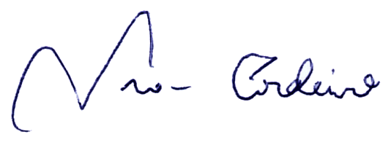

Ivan Cordeiro
Vereador /PTB

